27d - Řazení
- účel řazení - uľahčenie vyhľadávania
- algoritmy sú principiálne dvojcyklové
- kvadratické a linearitmické zložitosti
- řazení podľa viacerých kľúčov - najprv podľa kľúčov s menšou prioritou (jednotky - desiatky - stovky)
- 2 operácie, ktoré sa vykonávajú - porovnávanie a presun (presun je zpravidla časovo náročnejší)
- Triedenie = usporiadanie položiek množiny podľa hodnoty daného atribútu (kľúča položky)
  - nemusí byť relácia usporiadania
- Usporiadanie = je zoradenie položiek podľa usporiadanej množiny kľúčov
- Řazení = usporiadanie položiek podľa relácie lineárneho usporiadania na kľúči
- Zlučovanie = vytváranie súboru položiek zjednotením niekoľkých súborov položiek rovnakého typu (niečo ako konkatenácia pri reťazcoch)
- Setřídění (merging) = vytváranie súboru zoradených položiek zjednotením niekoľkých súborov položiek rovnakého typu, ktoré sú už zoradené
- Vlastnosti algoritmov řazení:
  - sekvenčnosť = algoritmus pristupuje k prvkom sekvenčne (opakom je priamy(náhodný) prístup)
  - prirodzenosť = doba seřazení opačne usporiadaného poľa > náhodne usporiadaného poľa > usporiadaného poľa (inak sa nechová prirodzene)
  - stabilita = algoritmus zachováva relatívne poradie kľúčov s rovnakou hodnotou
  - in situ = pracujú na „mieste samom“ - nepotrebujú žiadnu pamäť navyše
- Řazení podľa viacerých kľúčov:
  - 3 spôsoby riešenia:
    - vytvorenie zloženej relácie usporiadania (funkcia pre porovnávanie vráti jednoznačne, najprv porovná rok, potom mesiac, nakoniec deň)
    - podľa vzrastajúcej priority kľúčov (najprv deň, potom mesiac, potom rok) - je nutné použiť stabilnú metódu řazení
    - aglomerovaný kľúč - usporiadaná N-tica kľúčov sa konvertuje na vhodný typ, nad ktorým je definovaná relácia usporiadania (napr. dátum narodenia môžme prekonvertovať na číslo RRMMDDXXXX)
- Řazení bez presunu položiek
  - v prípade „dlhých“ položiek sú presuny dosť náročná operácia
  - pomocné pole (poradník) - určuje indexy prvkov
  - pri řazení nevymieňam položky, ale indexy v poradníku
  - používajú sa nepriame adresy (pole[pomocnePole[i]])
  - zreťazenie prvkov - pomocou ukazateľov
  - MacLarenov algoritmus - netreba vedieť kód, ale treba vedieť nakresliť a vysvetliť princíp, pracuje in situ!!!
    - první prvek seznamu (na který ukazuje proměnná Prvni) se vymění s prvkem pole na indexu 1.
    - tím se nejmenší položka dostane na své místo
    - na prvek, který byl z prvního indexu pole odsunut jinam však některý prvek ukazoval, je třeba ho najít a změnit jeho ukazatel tak, aby místo na první index ukazoval na místo, kam byl první odsunut
    - tím je první prvek ošetřen. Dalším „prvním“ se stane index o jednu větším a cyklus pokračuje tak dlouho, až se vymění předposlední (Max-1) prvek, kdy cyklus končí
    - s ohledem na velkou délku položky je součet času řadicího algoritmu bez přesunu položek (minimálně linearitmický) s časem McLarenova algoritmu (lineární) kratší, než čas samotného řadicího algoritmu s přesunem položek
i:=1;
Pom := Prvni;
while (i < Max)
{
//Hledání následníka přesunutého na pozici větší než i
while (Pom < i)
{
//výměna akt. prvního s akt. minimálním
Pom = Pole[Pome].Uk;
}
Pole[i] = Pole[Pome;
Pole[i].Uk = Pom; //stejná výměna ukazatelů
i = i + 1; //prvních i-1 prvků je již na svém místě
}
- a ešte jedno vysvetlenie:
  - Algoritmus pracuje s původním polem, jehož položky jsou zřetězené do seřazeného seznamu. Umístí se první položka na své místo a upraví se ukazatel v položce, který na ni ukazoval. Stejným způsobem se přesune druhá položka na své místo… Takhle se projde celým seznamem.
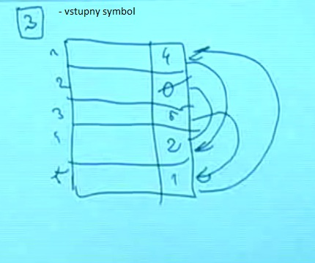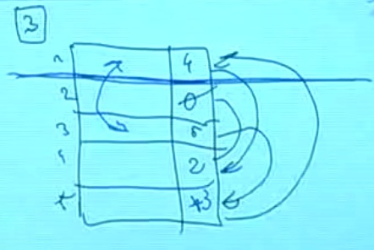
- Klasifikácia algoritmov:
  - Podľa prístupu k pamäti:
    - metódy vnútorného řazení - náhodný prístup (řazení polí)
    - metódy vonkajšieho řazení - sekvenčný prístup (řazení súborov, zoznamov)
  - Podľa typu procesoru:
    - sériové
    - paralelné
  - Podľa prinícpu řazení:
    - princíp výberu (selection) - presúvajú max/min do výslednej postupnosti
    - princíp vkladania (insertion) - vkladajú postupne prvky do výslednej postupnosti
    - rozdeľovanie (partition) - rozeľuje postupne množinu prvkov na dve podmnožiny tak, že v jednej sú menšie prvky ako v druhej
    - zlučovanie (merging) - zotrieďuje postupne 2 zoradené podmnožiny do jednej

